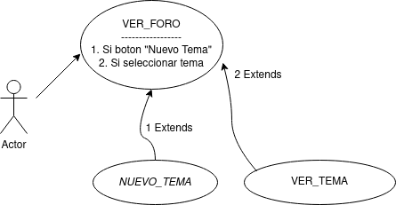
Nombre: | VER_FORO
Descripción: Permite ver el foro, donde cualquier usuario puede crear un tema y
puede ver cualquiera de los temas, ya sea para leerlo o comentarlo.
Actores: Usuario
Precondiciones: Estar identificado en el sistema.
Requisitos no funcionales: Ninguno.
Flujo de Eventos:
1.- El Usuario selecciona en su Menú Principal “Foro” para ver los diferentes temas.
2.- Se le muestran la lista con todos los temas.
[Si el usuario pulsa sobre el botón “Nuevo tema”]
3a.-EXTENDS NUEVO_TEMA
[Si el usuario pulsa sobre un tema]
3b.-E X T E N D S VER_TEMA
[Si el usuario pulsa “Volver”]
3c.- Se vuelve a la lista de temas
Poscondiciones: Si se cancela una reserva ésta desaparecerá del sistema, las plazas que estuvieran reservadas volverán a aparecer como libres. Una vez un tema es publicado aparecerá en la lista de tremas y podrá ser respondido.
Interfaz Gráfica:
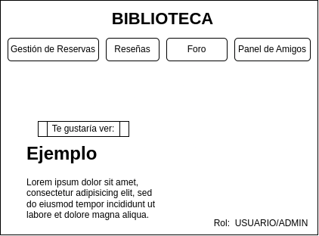

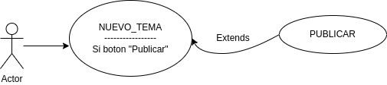
Nombre: | NUEVO_TEMA
Descripción: Permite al cliente crear un nuevo tema para añadirlo al foro.
Actores: Usuario
Precondiciones: Estar identificado en el sistema y estar en la lista de foros.
Requisitos no funcionales: Ninguno.
Flujo de Eventos:
1.- El Usuario selecciona “Nuevo tema” en el foro.
2.- Se le pide que introduzca el t e m a d e l q u e h a b l a r
[Si el usuario selecciona “Publicar”]
3a.- Se añade el tema al foro

[Si el usuario selecciona “Volver”]
3b.- Se vuelve a la pagina principal del foro.

Poscondiciones: Si se cancela una reserva ésta desaparecerá del sistema, las plazas que estuvieran reservadas volverán a aparecer como libres.
Interfaz Gráfica:
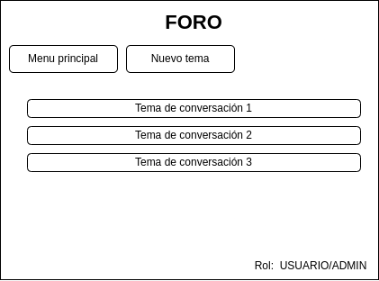
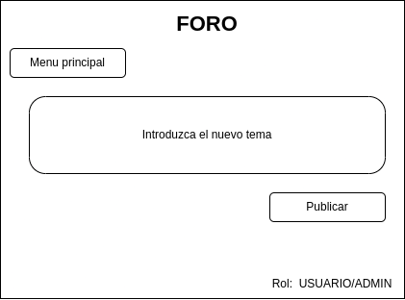

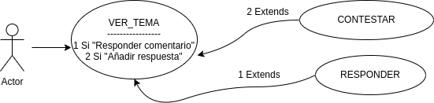
Nombre: | VER_TEMA
Descripción: Permite al cliente ver el tema junto con las respuestas de la gente
Actores: Usuario
Precondiciones: Estar identificado en el sistema y estar en la lista de foros.
Requisitos no funcionales: Ninguno.
Flujo de Eventos:
1.- El Usuario selecciona en un tema dentro del foro.
2.- Se le muestra el tema junto con las respuestas a este
[Si el usuario selecciona “Responder” sobre un comentario]
3a.- Se le pide que introduzca la respuesta y luego esta se publica

[Si el usuario selecciona “Añadir respuesta”]
3b.- Se le pide que introduzca respuesta al tema y luego esta se publica

Poscondiciones: Si se cancela una reserva ésta desaparecerá del sistema, las plazas que estuvieran reservadas volverán a aparecer como libres.
Interfaz Gráfica:
